1. **Bundle and Minification**
   1. 目的是為了減少Http Request數量，以及盡可能的把Response的大小降低。
   2. Bundle
      1. 首先定義要合併在一起的檔案 (.js或.css)

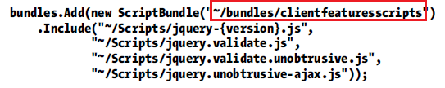

* + 1. 然後在View裡面做輸出

2.PNG

* + 1. 最後在頁面的輸出 (並沒有做Bundle，等一下在Output Setting會解釋)

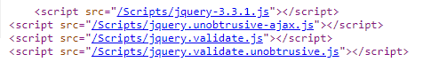

* + 1. 也可以針對某個資料夾底下的檔案去做 Bundle

7.PNG

* + 1. 萬用字元 * 的用法有以下原則

|  |  |
| --- | --- |
| **寫法** | **說明** |
| Include("~/Scripts/Common/T*.js") | 無效。 * 只可以出現在字首或字尾 |
| Include("~/Scripts/Common/*og.*") | 無效。 只能有一個 * |
| Include("~/Scripts/Common/*") | 無效。 * 不可以單獨存在 |
| Include("~/Scripts/Common/*.js") | 有效。 |
| Include("~/Scripts/Common/T*") | 有效。 |

* 1. Minification
     1. 透過以下方法盡可能的達到檔案縮小的目的
        + 移除空白
        + 移除註解
        + 把變數或參數以更簡短的名稱取代
  2. Output Setting
     1. web.config的debug設定值會有影響，如下說明

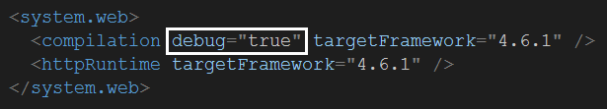

|  |  |  |
| --- | --- | --- |
| **debug的值** | **true** | **false** |
| Bundle | 不會進行合併 | 會進行合併 |
| Minification | 不會進行最小化 | 會進行最小化 |
| CDN (如果Bundle有指定的話) | 抓本地的檔案 | 抓CDN的檔案 |

* + 1. 進行最小化時的原則如下，以jquery-3.3.1.js為例
       - 尋找同路徑底下是否有min的檔案，有的話直接輸出檔案內容 (也會做部分最小化)
       - 沒有min檔案的話，MVC Framework會自行把檔案做最小化後輸出
    2. 若要避免web.config設定錯的值，可透過以下寫法讓Bundle及Minification一定會產生作用

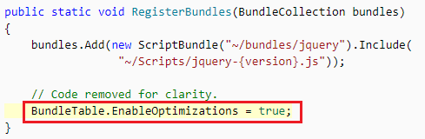

* + 1. Bundle也可以指定抓CDN的檔案 (debug=false模式才會抓CDN)

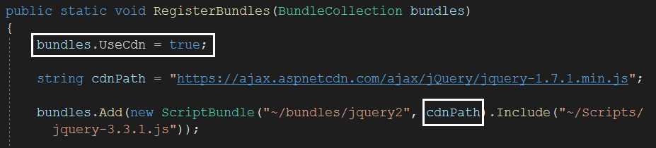

* + 1. 輸出的Bundle資料預設情況下會快取一年 (透過Http Response Expires Header)，但只要檔案一做異動，就會重新產生token，Client端才能抓到新的檔案內容
  1. 參考連結
     1. <https://docs.microsoft.com/en-us/aspnet/mvc/overview/performance/bundling-and-minification>
     2. <https://channel9.msdn.com/Events/aspConf/aspConf/Bundling-and-Optimizing>

1. **Targeting Mobile Devices (讓你可以針對不同裝置去顯示不同Layout的View)**
   1. Using Mobile Specific Layouts and Views
      1. 預設在View的名稱前面加上.Mobile，就是針對移動裝置所呈現的View。假設View的名稱是Index.cshtml，則新的名稱會是Index.Mobile.cshtml (預設是所有行動裝置都套用這一個)
      2. Client發出的請求中會夾帶所謂的User-Agent Header，然後MVC會透過.browser的檔案去判斷並取得Client瀏覽器的種類等相關資訊
         * .browser位置 C:\Windows\Microsoft.NET\Framework64\v4.0.30319\Config\Browsers
   2. Creating Custom Display Modes (若要針對某一特定的Client去做顯示的話)
      1. 在 Global.asax設定

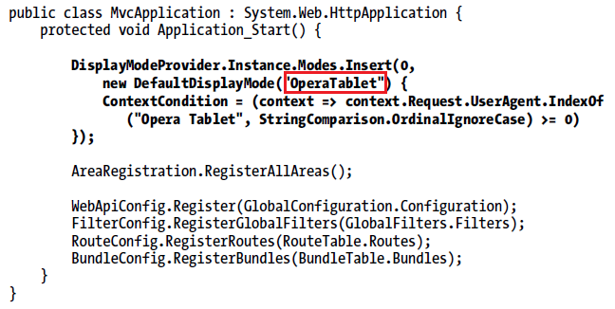

* + 1. 加入特定的View
       - 上圖的Mode名稱是OperaTablet，假設View的名稱是Index.cshtml，則新的名稱會是Index.OperaTablet.cshtml